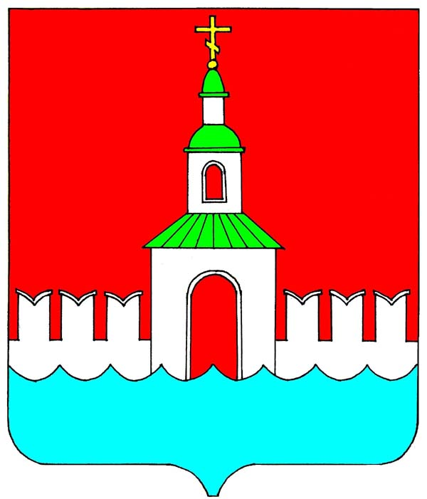

АДМИНИСТРАЦИЯ ЮРЬЕВЕЦКОГО МУНИЦИПАЛЬНОГО РАЙОНА

ИВАНОВСКОЙ ОБЛАСТИ

ПОСТАНОВЛЕНИЕ

от 28.12.2023 №550
г. Юрьевец

О внесении изменений в Постановление
администрации Юрьевецкого муниципального
района от 17.11.2010 №670 «Об утверждении
требований к технологическим, программным
и лингвистическим средствам обеспечения
пользования официальным сайтом администрации
Юрьевецкого муниципального района в сети Интернет»

В связи с реализацией проекта «Госвеб» в рамках реализации федерального проекта «Цифровое государственное управление» национальной программы «Цифровая экономика Российской Федерации», администрация Юрьевецкого муниципального района Ивановской области

П О С Т А Н О В Л Я Е Т :

1. Внести в постановление администрации Юрьевецкого муниципального района Ивановской области от 17.11.2010 №670 «Об утверждении требований к технологическим, программным и лингвистическим средствам обеспечения пользования официальным сайтом администрации Юрьевецкого муниципального района в сети Интернет» следующие изменения:
Пункт 2 изложить в новой редакции:
Установить адрес официального сайта администрации Юрьевецкого муниципального района в сети Интернет с 09.01.2024 г.: https://yurevets.gosuslugi.ru.
2. Обнародовать настоящее постановление в соответствии с ч.10 ст.8 Устава Юрьевецкого муниципального района и разместить на официальном сайте администрации Юрьевецкого муниципального района.
3. Контроль за выполнением настоящего постановления оставляю за собой.

И.О. Главы Юрьевецкого муниципального района С.С.Кирпичев

